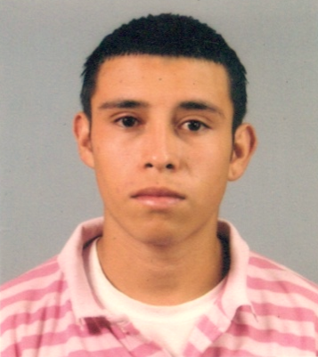
CURRICULUM VITAE
DATOS PERSONALES
Nombre Completo: Carlos Ariel Illescas García
Edad: 24 años
Nacionalidad: Guatemalteco
Número de DPI: 2398 11348 0101
Número de Nit: 7968182-4
Dirección: 30 Calle “E” 11-27 Colonia Miralvalle Zona 6 de Mixco
Estado Civil: Soltero
Teléfonos: 44028742

ESTUDIOS REALIZADOS:
- Primaria 1999-2006Escuela Rural Mixta Lo De Bran 1
- Básicos2007-2009 Instituto IMBACOOP
- Diversificado 2010-2011 Bachillerato en Computación con Orientación Comercial y Técnico en Computación Instituto Tecnológico en Electrónica y Dibujo“ITED”

EXPERIENCIA LABORAL
CENTRO DE COMPUTACION DE ACCION CIUDADANA
Puesto:Digitador de Datos
- En el proceso de las Elecciones Generales 2011.

SUPERMERCADOS LA TORRE
Puesto:Agente de Orden y Servicio
Fecha de Trabajo:Año 2013

COCA - COLA
Puesto:Colocador temporal de
Parte Sur Promociones
Fecha de Trabajo: 2014

RESTAURANTE PIZZA HUT
Calzada San Juan
Puesto:Vacacionista en el área de Cocina
Fecha de Trabajo: 26/11/2014 al 23/12/2014
Jefe Inmediato: Hugo Día
DISTRIBUIDORA LA SULTANA
Zona 11
Fecha de trabajo: 2016

FARMACIA SAN LUCAS
Colonia las brisas zona 6 de mixco
Puesto: dependiente de farmacia y repartidor
Fecha de trabajo: diciembre 2017 junio de 2018
Jefe inmediato: Rodrigo Lopez

REFERENCIAS PERSONALES

Conny Canel
Maestra de Educación Primaria
Colegio El Recreo
TEL: 5586-5859

Meguel Angel Villatoro
Dependiente de farmacia
Tel: 41267063

Josue Adonias Pacheco
Estudiante universitario
Tel: 56998435

Yovany Gerardo reyna
Comeciante
Tel: 53669192

